Праздник первого десятка.
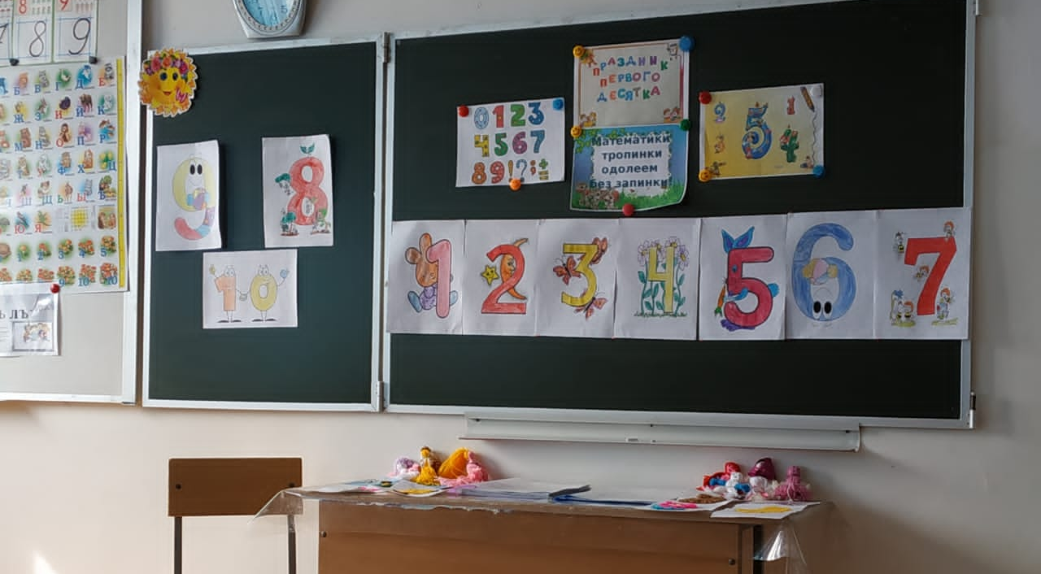
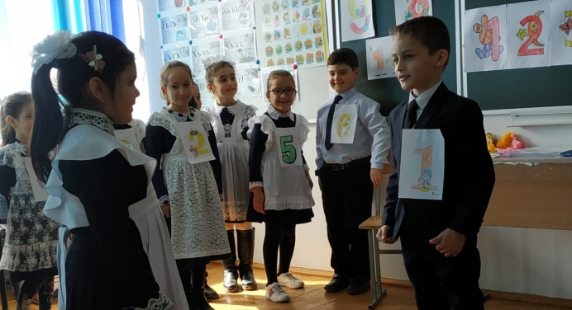
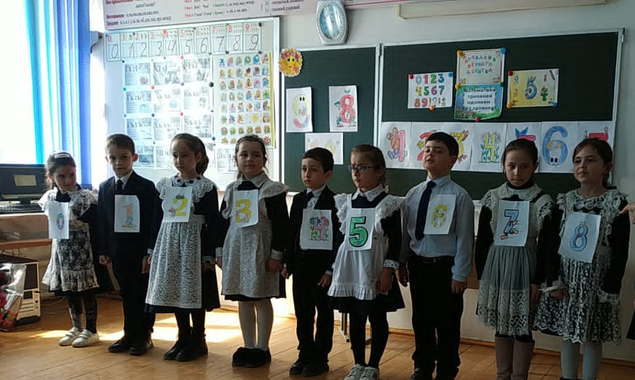
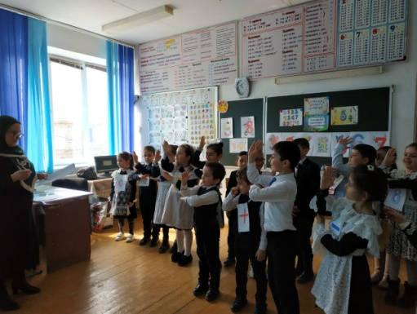
В первом 1-б классе Юсуповой М.А. прошел традиционный праздник первого десятка. Учащиеся изучили десять самых важных чисел – от одного до десяти – и цифры, которыми записываются эти числа. Чтобы ответить, сколько тебе лет, сколько у тебя друзей, сколько лап у кота или у жука, надо знать цифры, надо уметь считать. На этом празднике учащиеся показали знания чисел первого десятка, находчивость, смекалку, внимание, память, мышление, творческие способности. Ребята рассказывали стихи про цифры, отгадывали загадки, вспоминали пословицы, поговорки, сказки, в названиях которых встречаются числа. Играли в игры: « Сядь первым», « Светофор», « Пять братьев», « Рисуем радугу», « Неделька стройся». Показали сценку про цифру ноль и единицу. Учащиеся праздника продемонстрировали хорошие знания о числах первого десятка. Присутствующие на празднике мамы первоклассников убедились в том, что цифры ребята знают. А умеют ли они считать? А без чего нельзя считать? Учащиеся и с этим заданием справились, рассказав стихи про математические знаки и действия. Затем ребята решали веселые задачки, разгадывали ребусы.
Ребята хорошо поработали на празднике и узнали для себя немало полезного, а главное поняли, что математика – королева всех наук и с ней надо дружить! В конце праздника учащиеся склеили смайлик настроения. Было видно, что ребятам понравился праздник и у всех было хорошее настроение.
